안찬호님 260627
TSC 실전문제집

제5부분 회답하기(견해 말하기) / 第五部分：回答问题
A. 유형 분석 및 답변 Tip
在这部分试题中，你将听到几个问题，请说出你的看法。准备时间是30秒，回答时间是50秒。
zài zhè bù fèn shì tí zhōng， nǐ jiāng tīng dào jǐ gè wèn tí， qǐng shuō chū nǐ de kàn fǎ。 zhǔn bèi shí jiān shì 3 0 miǎo， huí dá shí jiān shì 5 0 miǎo。
Point 1 준비시간 30초를 활용해 머릿속으로 핵심 입장과 이유를 먼저 정리한다.
Point 2 도입에서 자신의 입장(我觉得/我认为…)을 먼저 분명히 밝힌다.
Point 3 因为…所以…, 第一…第二… 같은 연결어로 이유를 1~2가지 든다.
Point 4 사실대로 답할 필요는 없다. 말하기 쉬운 쪽을 선택하는 것이 유리하다.
Point 5 마지막에 자신의 생각으로 한 번 더 정리하며 마무리한다.
B. 빈출 주제 및 모범답안
1. 결혼
问题 现在的离婚率越来越高，你觉得原因是什么？请谈谈你的想法。
xiàn zài de lí hūn lǜ yuè lái yuè gāo， nǐ jué de yuán yīn shì shén me？ qǐng tán tán nǐ de xiǎng fǎ。
(준비 30초 / 답변 50초)
Sample Answer : 我觉得原因有两个。第一，现在大家工作很忙，没有时间在一起。第二，很多人想过自己的生活。所以离婚的人越来越多。
wǒ jué de yuán yīn yǒu liǎng gè。 dì yī， xiàn zài dà jiā gōng zuò hěn máng， méi yǒu shí jiān zài yì qǐ。 dì èr， hěn duō rén xiǎng guò zì jǐ de shēng huó。 suǒ yǐ lí hūn de rén yuè lái yuè duō。
단어
离婚率 lí hūn lǜ 이혼율 | 压力 yā lì 스트레스 | 矛盾 máo dùn 갈등, 모순 | 重视 zhòng shì 중시하다 | 勉强 miǎn qiǎng 억지로 하다 | 维持 wéi chí 유지하다
확인문제 다음 질문에 답해 보세요.
1) 你觉得大龄结婚合适吗？请谈谈你的看法。
nǐ jué de dà líng jié hūn hé shì ma？ qǐng tán tán nǐ de kàn fǎ。
2) 现在越来越多人选择晚婚，请说说原因。
xiàn zài yuè lái yuè duō rén xuǎn zé wǎn hūn， qǐng shuō shuō yuán yīn。
3) 你认为结婚以后一定要生孩子吗？为什么？
nǐ rèn wéi jié hūn yǐ hòu yí dìng yào shēng hái zi ma？ wèi shén me？
2. 교육
问题 有人认为父母应该陪孩子一起学习，请谈谈你的看法。
yǒu rén rèn wéi fù mǔ yīng gāi péi hái zi yì qǐ xué xí， qǐng tán tán nǐ de kàn fǎ。
(준비 30초 / 답변 50초)
Sample Answer : 我同意。因为孩子还小，自己学习很难。父母在旁边帮助他，孩子会学得更好。但是父母也不要太严格。
wǒ tóng yì。 yīn wèi hái zi hái xiǎo， zì jǐ xué xí hěn nán。 fù mǔ zài páng biān bāng zhù tā， hái zi huì xué dé gèng hǎo。 dàn shì fù mǔ yě bú yào tài yán gé。
단어
陪 péi 동반하다 | 自制力 zì zhì lì 자제력 | 集中 jí zhōng 집중하다 | 增进 zēng jìn 증진하다 | 感情 gǎn qíng 정, 감정 | 独立 dú lì 독립하다
확인문제 다음 질문에 답해 보세요.
1) 为了学习，让孩子去国外留学好不好？
wèi le xué xí， ràng hái zi qù guó wài liú xué hǎo bù hǎo？
2) 你认为学习外语，什么最重要？
nǐ rèn wéi xué xí wài yǔ， shén me zuì zhòng yào？
3) 你觉得应该让孩子上很多补习班吗？
nǐ jué de yīng gāi ràng hái zi shàng hěn duō bǔ xí bān ma？
3. 도시와 농촌
问题 你认为在市中心生活好，还是在郊外生活好？为什么？
nǐ rèn wéi zài shì zhōng xīn shēng huó hǎo， hái shì zài jiāo wài shēng huó hǎo？ wèi shén me？
(준비 30초 / 답변 50초)
Sample Answer : 我觉得在市中心生活好。因为市中心交通很方便，也有很多商店和医院。郊区太远了，上班不方便。所以我喜欢住在市中心。
wǒ jué de zài shì zhōng xīn shēng huó hǎo。 yīn wèi shì zhōng xīn jiāo tōng hěn fāng biàn， yě yǒu hěn duō shāng diàn hé yī yuàn。 jiāo qū tài yuǎn le， shàng bān bù fāng biàn。 suǒ yǐ wǒ xǐ huān zhù zài shì zhōng xīn。
단어
市中心 shì zhōng xīn 시내 중심 | 郊外 jiāo wài 교외, 도시 주변 | 郊区 jiāo qū 교외 지역 | 四通八达 sì tōng bā dá 사방으로 통하다 | 方便 fāng biàn 편리하다 | 环境 huán jìng 환경
확인문제 다음 질문에 답해 보세요.
1) 你认为农村和城市，哪儿更适合孩子的成长？
nǐ rèn wéi nóng cūn hé chéng shì， nǎ ér gèng shì hé hái zi de chéng zhǎng？
2) 最近人们都喜欢在大城市生活，对此你有什么看法？
zuì jìn rén men dōu xǐ huān zài dà chéng shì shēng huó， duì cǐ nǐ yǒu shén me kàn fǎ？
3) 请谈谈在大城市生活的好处。
qǐng tán tán zài dà chéng shì shēng huó de hǎo chù。

제6부분 상황 대응하기 / 第六部分：情景应对
A. 유형 분석 및 답변 Tip
在这部分试题中，你将看到提示图并听到一个情景，请根据自己的角色做出适当的回答。准备时间是30秒，回答时间是40秒。
zài zhè bù fèn shì tí zhōng， nǐ jiāng kàn dào tí shì tú bìng tīng dào yí gè qíng jǐng， qǐng gēn jù zì jǐ de jué sè zuò chū shì dàng de huí dá。 zhǔn bèi shí jiān shì 3 0 miǎo， huí dá shí jiān shì 4 0 miǎo。
Point 1 준비시간 30초 동안 상황과 자신의 역할(엄마·직원·친구 등)을 정확히 파악한다.
Point 2 호칭(儿子, 亲爱的, 小李 등)으로 자연스럽게 말을 시작한다.
Point 3 타이르기·위로·설득·문제해결 등 상황에 맞는 내용을 구체적으로 말한다.
Point 4 사과·부탁·제안 표현(真不好意思, 希望你…, 我们…好吗?)을 적절히 활용한다.
Point 5 답변 길이가 40초이므로 핵심을 3~4문장으로 정리해 말한다.
B. 빈출 주제 및 모범답안
1. 타이르기·충고하기

问题 你儿子最近迷上了看电视，什么也不做。作为妈妈，请你劝劝他。
nǐ ér zi zuì jìn mí shàng le kàn diàn shì， shén me yě bù zuò。 zuò wéi mā mā， qǐng nǐ quàn quàn tā。
(준비 30초 / 답변 40초)
Sample Answer : 儿子，你不要一直看电视。看太多电视对身体不好。你先做作业，然后再看，好吗？
ér zi， nǐ bú yào yì zhí kàn diàn shì。 kàn tài duō diàn shì duì shēn tǐ bù hǎo。 nǐ xiān zuò zuò yè， rán hòu zài kàn， hǎo ma？
답변 요령 : 역할(엄마)에 맞는 호칭 “儿子”로 시작하고, 걱정 → 이유 → 해결책 순으로 말한다.
단어
迷上 mí shàng 빠지다 | 担心 dān xīn 걱정하다 | 作业 zuò yè 숙제 | 努力 nǔ lì 노력하다
확인문제 다음 질문에 답해 보세요.

1) 你的女儿是高中生，她想打工，作为妈妈请你劝劝她。
nǐ de nǚ ér shì gāo zhōng shēng， tā xiǎng dǎ gōng， zuò wéi mā mā qǐng nǐ quàn quàn tā。

2) 你的孩子整天玩手机游戏，请你劝劝他。
nǐ de hái zi zhěng tiān wán shǒu jī yóu xì， qǐng nǐ quàn quàn tā。

3) 新职员总在公司里玩手机游戏，作为老板，请你说说他。
xīn zhí yuán zǒng zài gōng sī lǐ wán shǒu jī yóu xì， zuò wéi lǎo bǎn， qǐng nǐ shuō shuō tā。
2. 약속 변경하기
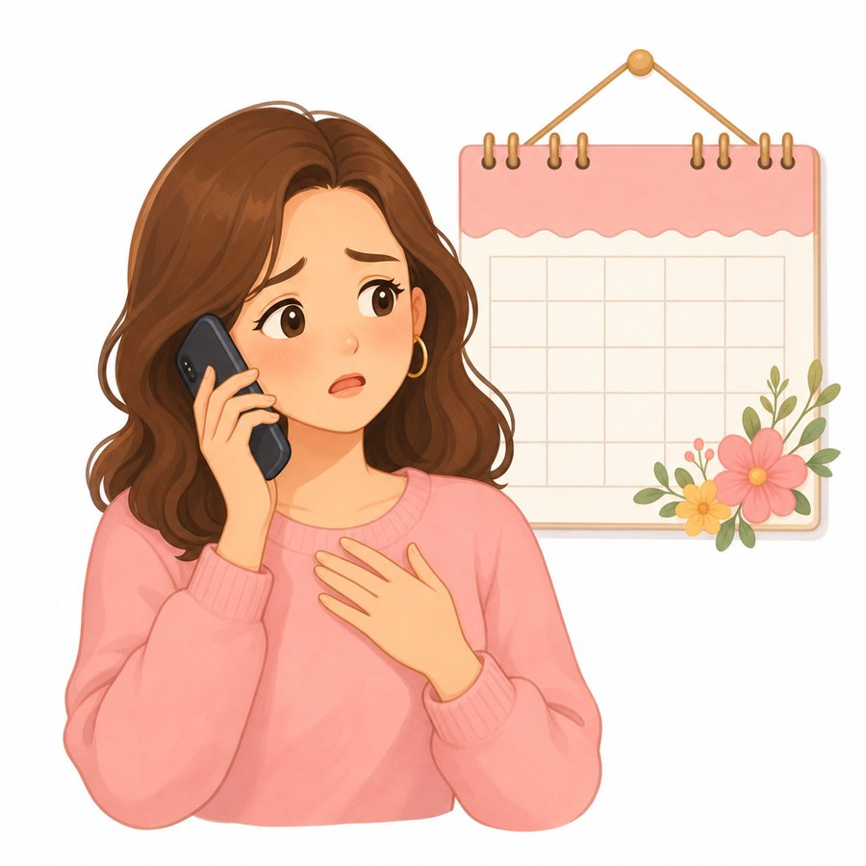
问题 你本来约了这个星期五跟朋友见面，但是那天突然有别的事。请你给朋友打电话，改一下约会时间。
nǐ běn lái yuē le zhè ge xīng qī wǔ gēn péng yǒu jiàn miàn， dàn shì nà tiān tū rán yǒu bié de shì。 qǐng nǐ gěi péng yǒu dǎ diàn huà， gǎi yī xià yuē huì shí jiān。
(준비 30초 / 답변 40초)
Sample Answer : 喂，你好！不好意思，星期五我有事，不能见面了。我们星期六见面，好吗？
wèi， nǐ hǎo！ bù hǎo yì sī， xīng qī wǔ wǒ yǒu shì， bù néng jiàn miàn le。 wǒ men xīng qī liù jiàn miàn， hǎo ma？
답변 요령 : 사과 → 이유 → 변경 제안 순서로. “真不好意思”, “改到…” 표현을 활용한다.
단어
本来 běn lái 원래 | 约 yuē 약속하다 | 突然 tū rán 갑자기 | 改 gǎi 바꾸다 | 理解 lǐ jiě 이해하다
확인문제 다음 질문에 답해 보세요.

1) 你本来今晚要陪家人去医院，但是有事去不了，请打电话说明情况。
nǐ běn lái jīn wǎn yào péi jiā rén qù yī yuàn， dàn shì yǒu shì qù bù liǎo， qǐng dǎ diàn huà shuō míng qíng kuàng。

2) 下班后你本来要跟朋友见面，但是公司有急事，请打电话改时间。
xià bān hòu nǐ běn lái yào gēn péng yǒu jiàn miàn， dàn shì gōng sī yǒu jí shì， qǐng dǎ diàn huà gǎi shí jiān。

3) 打印机坏了，请给修理公司打电话，约一个上门时间。
dǎ yìn jī huài le， qǐng gěi xiū lǐ gōng sī dǎ diàn huà， yuē yí gè shàng mén shí jiān。
3. 문제 해결하기
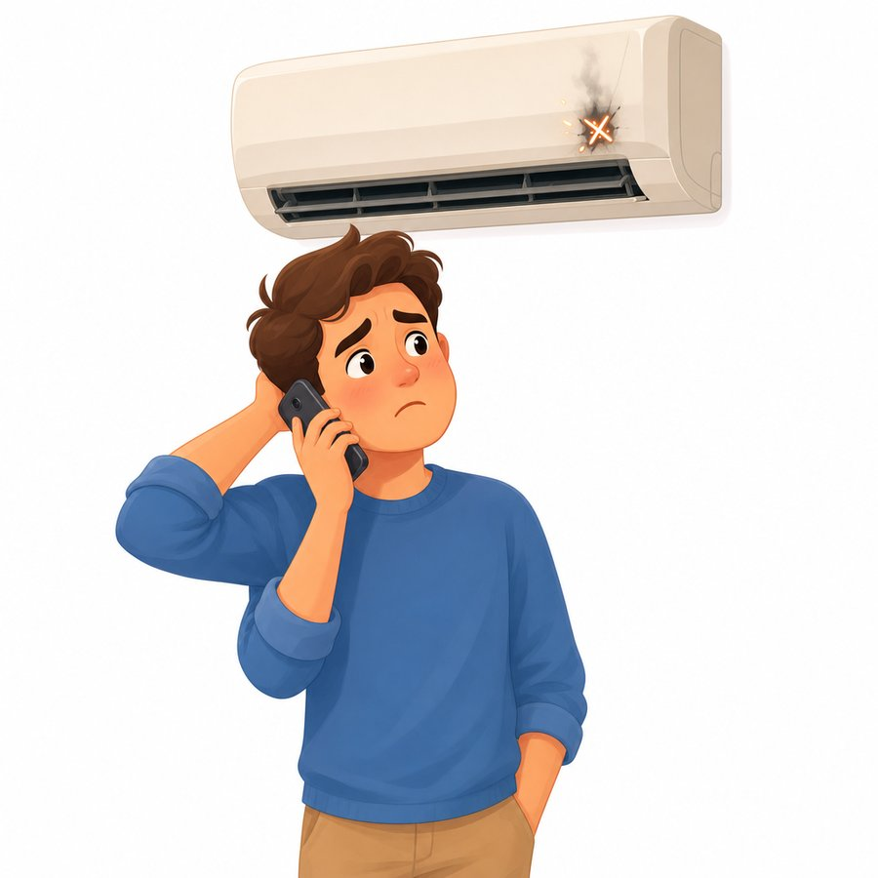
问题 前两天你买了一台空调，但是空调突然坏了。请你给商店打电话，说说这个情况。
qián liǎng tiān nǐ mǎi le yī tái kōng tiáo， dàn shì kōng tiáo tū rán huài le。 qǐng nǐ gěi shāng diàn dǎ diàn huà， shuō shuō zhè ge qíng kuàng。
(준비 30초 / 답변 40초)
Sample Answer : 喂，你好！我前两天买了你们的空调，但是现在坏了，不能用。请你们快点来帮我修理，好吗？
wèi， nǐ hǎo！ wǒ qián liǎng tiān mǎi le nǐ men de kōng tiáo， dàn shì xiàn zài huài le， bù néng yòng。 qǐng nǐ men kuài diǎn lái bāng wǒ xiū lǐ， hǎo ma？
답변 요령 : 상황(언제·무엇을 샀는지) → 문제 → 해결 요청 순으로 말한다.
단어
空调 kōng tiáo 에어컨 | 坏 huài 고장나다 | 检查 jiǎn chá 점검하다 | 修理 xiū lǐ 수리하다 | 换 huàn 교환하다
확인문제 다음 질문에 답해 보세요.

1) 你在百货商店买的皮鞋，过几天就有问题了，请打电话说明情况。
nǐ zài bǎi huò shāng diàn mǎi de pí xié， guò jǐ tiān jiù yǒu wèn tí le， qǐng dǎ diàn huà shuō míng qíng kuàng。
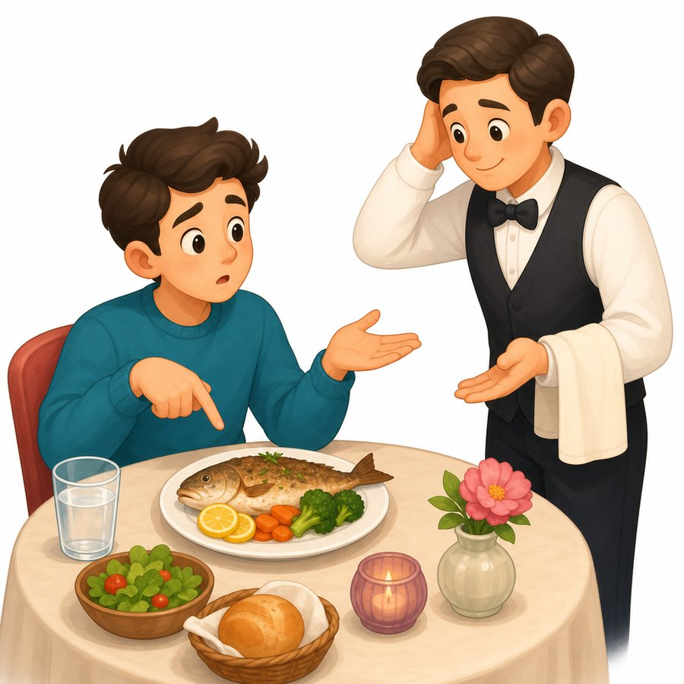
2) 服务员上错了菜，请你向他说明情况。
fú wù yuán shàng cuò le cài， qǐng nǐ xiàng tā shuō míng qíng kuàng。
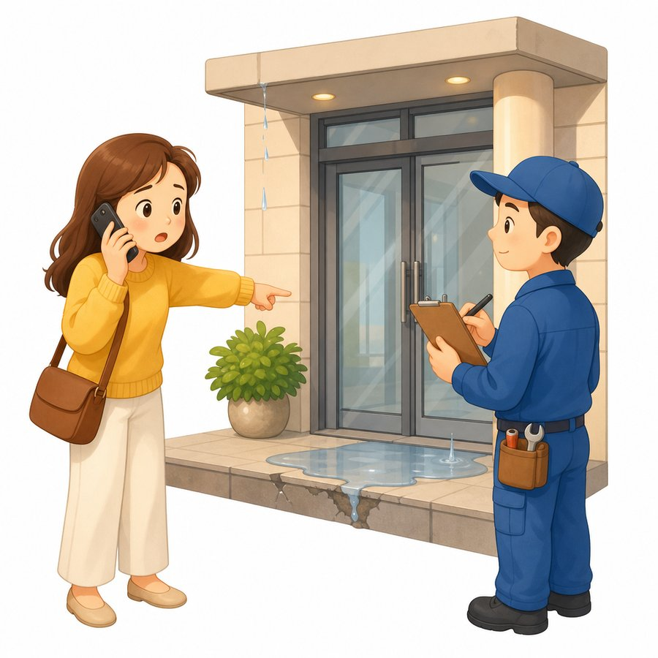
3) 公司停车场有问题，请给物业打电话解决。
gōng sī tíng chē chǎng yǒu wèn tí， qǐng gěi wù yè dǎ diàn huà jiě jué。
4. 위로·격려하기

问题 你们部门新来的一个员工，工作的时候遇到很多困难。请你鼓励鼓励他。
nǐ men bù mén xīn lái de yí gè yuán gōng， gōng zuò de shí hòu yù dào hěn duō kùn nán。 qǐng nǐ gǔ lì gǔ lì tā。
(준비 30초 / 답변 40초)
Sample Answer : 小李，刚开始工作有困难是正常的，你别担心。有问题就问我，我帮你。你很努力，一定没问题的，加油！
xiǎo lǐ， gāng kāi shǐ gōng zuò yǒu kùn nán shì zhèng cháng de， nǐ bié dān xīn。 yǒu wèn tí jiù wèn wǒ， wǒ bāng nǐ。 nǐ hěn nǔ lì， yí dìng méi wèn tí de， jiā yóu！
답변 요령 : 호칭 → 공감(정상이다) → 도움 제안 → 격려 순으로. “加油!”로 마무리한다.
단어
部门 bù mén 부서 | 员工 yuán gōng 직원 | 困难 kùn nán 어려움 | 鼓励 gǔ lì 격려하다 | 能力 néng lì 능력
확인문제 다음 질문에 답해 보세요.

1) 你的同事这次没能晋升，请你安慰一下他。
nǐ de tóng shì zhè cì méi néng jìn shēng， qǐng nǐ ān wèi yī xià tā。

2) 你的朋友被公司解雇了，请你安慰他。
nǐ de péng yǒu bèi gōng sī jiě gù le， qǐng nǐ ān wèi tā。
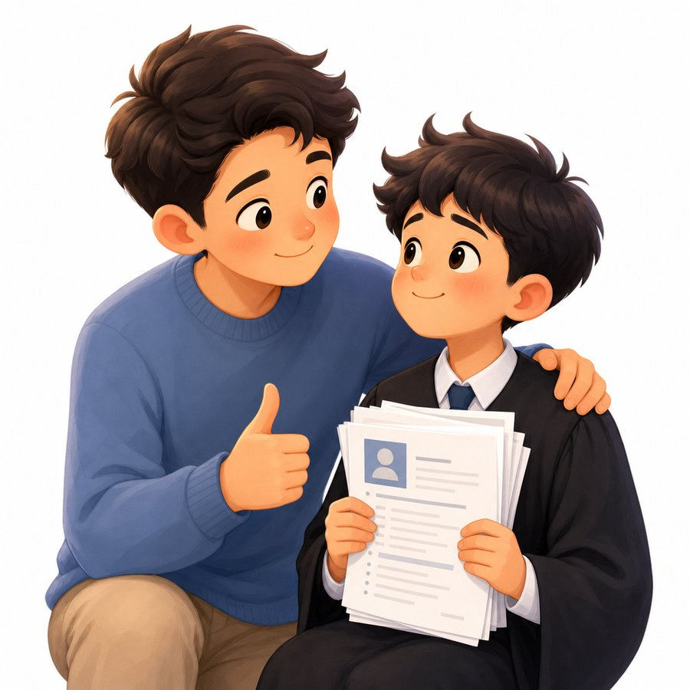
3) 你的弟弟快毕业了，但还在找工作，请你鼓励他。
nǐ de dì di kuài bì yè le， dàn hái zài zhǎo gōng zuò， qǐng nǐ gǔ lì tā。
5. 설득하기

问题 你爱人想买车，但是你觉得现在还不需要私家车。请你说服你的爱人。
nǐ ài rén xiǎng mǎi chē， dàn shì nǐ jué de xiàn zài hái bù xū yào sī jiā chē。 qǐng nǐ shuō fú nǐ de ài rén。
(준비 30초 / 답변 40초)
Sample Answer : 亲爱的，我觉得现在还不用买车。买车太贵了，坐地铁也很方便。我们以后再买，好吗？
qīn ài de， wǒ jué de xiàn zài hái bù yòng mǎi chē。 mǎi chē tài guì le， zuò dì tiě yě hěn fāng biàn。 wǒ men yǐ hòu zài mǎi， hǎo ma？
답변 요령 : 호칭 “亲爱的”로 부드럽게 시작 → 이유 2가지 → 대안 제시.
단어
私家车 sī jiā chē 자가용 | 需要 xū yào 필요하다 | 养车 yǎng chē 차를 유지하다 | 地铁 dì tiě 지하철 | 堵车 dǔ chē 차가 막히다
확인문제 다음 질문에 답해 보세요.
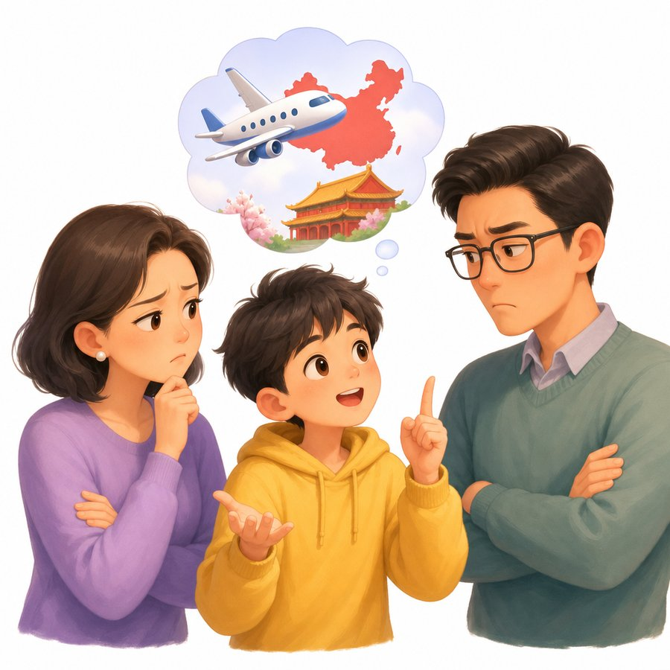
1) 你想去中国留学，但是父母反对，请你说服父母。
nǐ xiǎng qù zhōng guó liú xué， dàn shì fù mǔ fǎn duì， qǐng nǐ shuō fú fù mǔ。

2) 你爱人想让孩子去外国留学，但你不同意，请你说服爱人。
nǐ ài rén xiǎng ràng hái zi qù wài guó liú xué， dàn nǐ bù tóng yì， qǐng nǐ shuō fú ài rén。

3) 周末你想去买东西，但朋友想去玩，请你说服朋友。
zhōu mò nǐ xiǎng qù mǎi dōng xī， dàn péng yǒu xiǎng qù wán， qǐng nǐ shuō fú péng yǒu。

제7부분 그림 보고 이야기하기 / 第七部分：看图说话
A. 유형 분석 및 답변 Tip
在这部分试题中，你将看到四幅连续的图片，请根据图片的内容讲述一个完整的故事。准备时间是30秒，回答时间是90秒。
zài zhè bù fèn shì tí zhōng， nǐ jiāng kàn dào sì fú lián xù de tú piàn， qǐng gēn jù tú piàn de nèi róng jiǎng shù yí gè wán zhěng de gù shì。 zhǔn bèi shí jiān shì 3 0 miǎo， huí dá shí jiān shì 9 0 miǎo。
Point 1 준비시간 30초 동안 4컷을 빠르게 훑고 시간·인물·사건의 흐름을 파악한다.
Point 2 그림①에서 시간·장소·인물을 설정한다(今天是星期天… 처럼).
Point 3 그림②③에서 사건의 전개와 인물의 감정을 함께 묘사한다.
Point 4 그림④에서 결말과 심경으로 자연스럽게 마무리한다.
Point 5 인물에 이름(南南, 小李 등)을 붙이면 이야기가 더 자연스러워진다.
B. 빈출 주제 및 모범답안
1. 즐거움
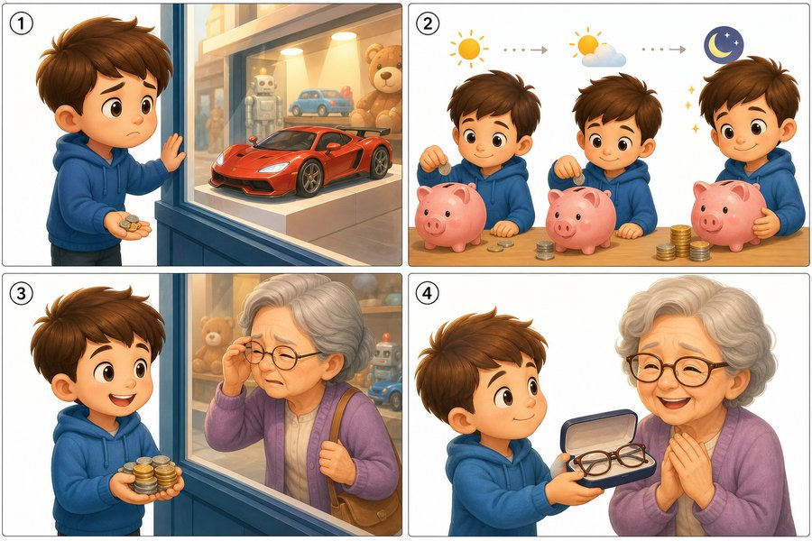
问题 现在请你根据图片的内容讲述一个故事，请尽量完整、详细。
xiàn zài qǐng nǐ gēn jù tú piàn de nèi róng jiǎng shù yí gè gù shì， qǐng jǐn liàng wán zhěng、 xiáng xì。
(준비 30초 / 답변 90초)
Sample Answer : 南南想买玩具车，但是钱不够。所以他每天存钱。后来他存够了钱，很高兴。可是他看见奶奶的眼睛不好。最后他给奶奶买了一副眼镜，奶奶很高兴。
nán nán xiǎng mǎi wán jù chē， dàn shì qián bù gòu。 suǒ yǐ tā měi tiān cún qián。 hòu lái tā cún gòu le qián， hěn gāo xìng。 kě shì tā kàn jiàn nǎi nǎi de yǎn jīng bù hǎo。 zuì hòu tā gěi nǎi nǎi mǎi le yī fù yǎn jìng， nǎi nǎi hěn gāo xìng。
단어
善良 shàn liáng 착하다 | 存钱 cún qián 저금하다 | 终于 zhōng yú 마침내 | 眯 mī 실눈을 뜨다 | 眼镜 yǎn jìng 안경 | 合不上嘴 hé bù shàng zuǐ 입을 다물지 못하다
확인문제 다음 그림을 보고 이야기를 만들어 보세요.
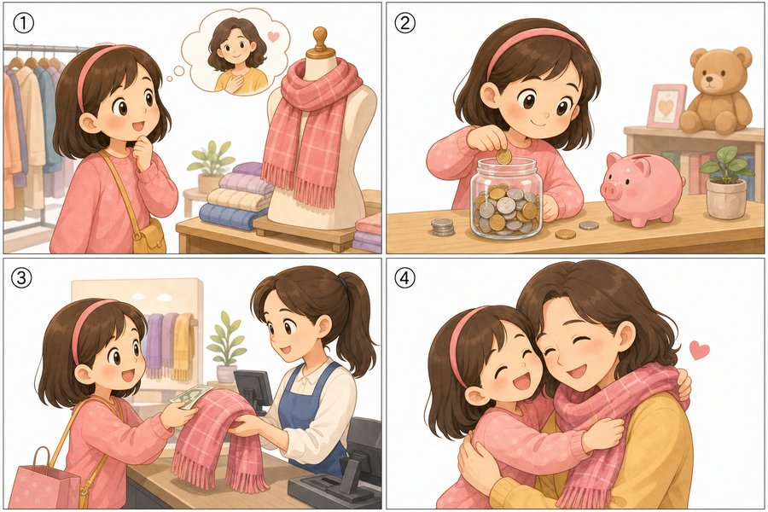
2. 배려·관심
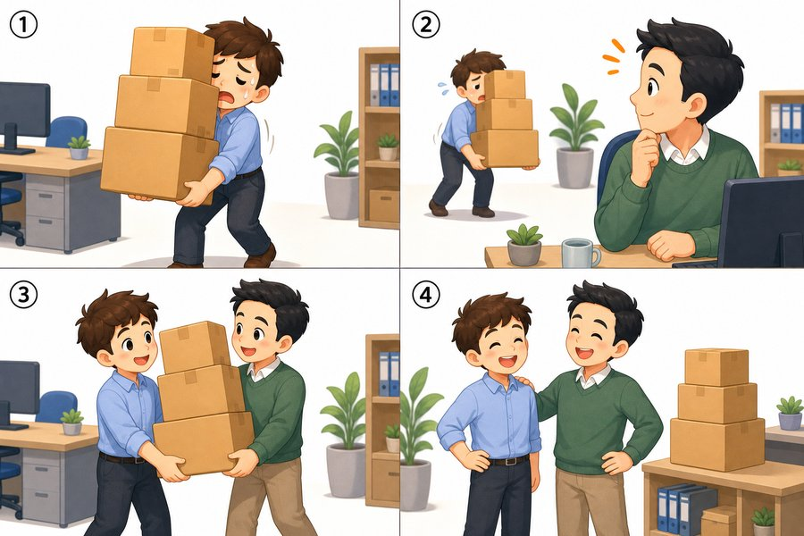
问题 现在请你根据图片的内容讲述一个故事，请尽量完整、详细。
xiàn zài qǐng nǐ gēn jù tú piàn de nèi róng jiǎng shù yí gè gù shì， qǐng jǐn liàng wán zhěng、 xiáng xì。
(준비 30초 / 답변 90초)
Sample Answer : 小王是新员工。有一天他一个人搬很多箱子，很累。一位老同事看见了，过来帮他。他们一起搬完了，很高兴。后来他们成了好朋友。
xiǎo wáng shì xīn yuán gōng。 yǒu yī tiān tā yí gè rén bān hěn duō xiāng zi， hěn lèi。 yī wèi lǎo tóng shì kàn jiàn le， guò lái bāng tā。 tā men yì qǐ bān wán le， hěn gāo xìng。 hòu lái tā men chéng le hǎo péng yǒu。
단어
搬 bān 옮기다 | 箱子 xiāng zi 상자 | 重 zhòng 무겁다 | 满头大汗 mǎn tóu dà hán 땀투성이가 되다 | 互相 hù xiāng 서로
확인문제 다음 그림을 보고 이야기를 만들어 보세요.
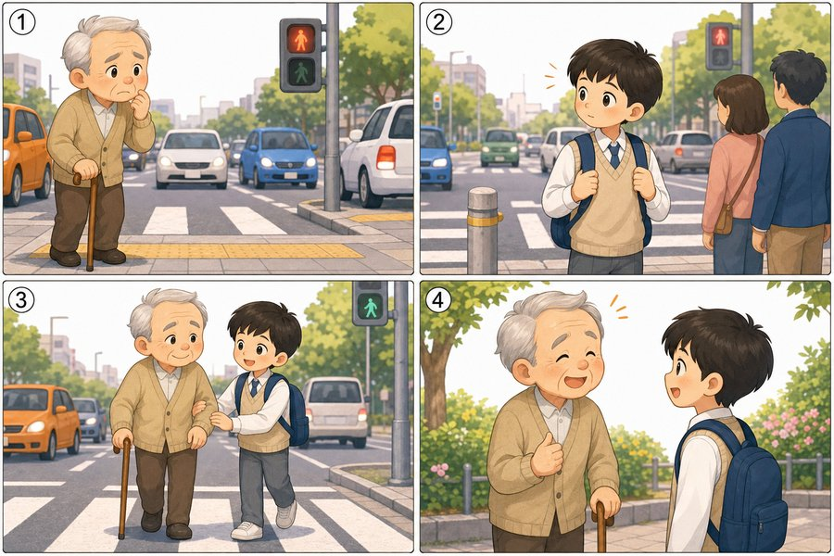
3. 서프라이즈
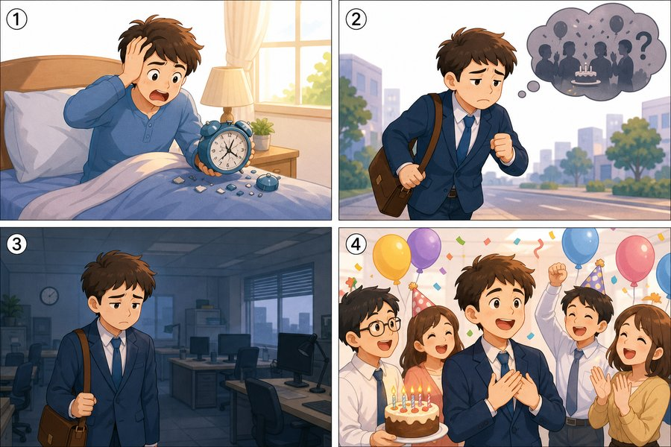
问题 现在请你根据图片的内容讲述一个故事，请尽量完整、详细。
xiàn zài qǐng nǐ gēn jù tú piàn de nèi róng jiǎng shù yí gè gù shì， qǐng jǐn liàng wán zhěng、 xiáng xì。
(준비 30초 / 답변 90초)
Sample Answer : 今天是小李的生日。早上闹钟坏了，他很着急。到了公司，他以为大家都忘了他的生日。可是同事们拿着蛋糕给他过生日。原来是一个惊喜，小李很感动。
jīn tiān shì xiǎo lǐ de shēng rì。 zǎo shàng nào zhōng huài le， tā hěn zháo jí。 dào le gōng sī， tā yǐ wéi dà jiā dōu wàng le tā de shēng rì。 kě shì tóng shì men ná zhe dàn gāo gěi tā guò shēng rì。 yuán lái shì yí gè jīng xǐ， xiǎo lǐ hěn gǎn dòng。
단어
闹钟 nào zhōng 알람 시계 | 火冒三丈 huǒ mào sān zhàng 머리끝까지 화나다 | 惊喜 jīng xǐ 서프라이즈 | 感动 gǎn dòng 감동하다 | 原来 yuán lái 알고 보니
확인문제 다음 그림을 보고 이야기를 만들어 보세요.
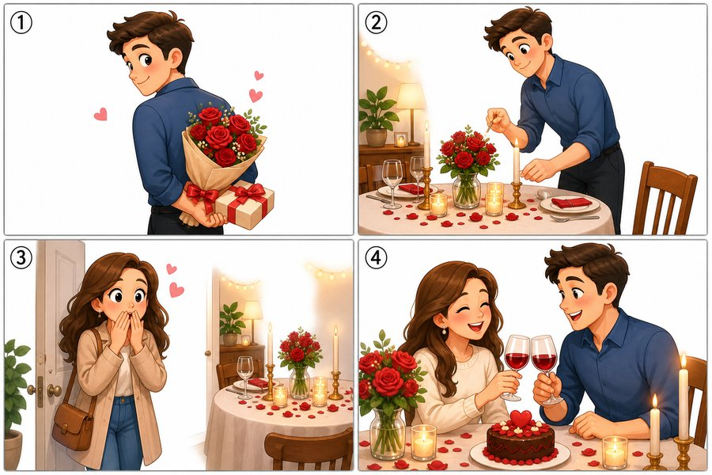
4. 운동
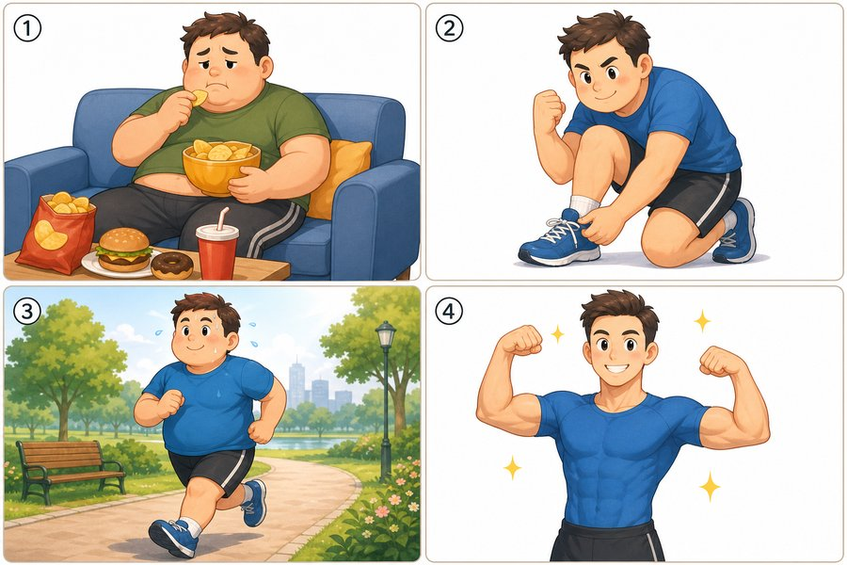
问题 现在请你根据图片的内容讲述一个故事，请尽量完整、详细。
xiàn zài qǐng nǐ gēn jù tú piàn de nèi róng jiǎng shù yí gè gù shì， qǐng jǐn liàng wán zhěng、 xiáng xì。
(준비 30초 / 답변 90초)
Sample Answer : 小张以前不运动，身体很胖。后来他决定每天去公园跑步。他每天都坚持。几个月以后，他瘦了，身体也好了，很高兴。
xiǎo zhāng yǐ qián bù yùn dòng， shēn tǐ hěn pàng。 hòu lái tā jué dìng měi tiān qù gōng yuán pǎo bù。 tā měi tiān dōu jiān chí。 jǐ gè yuè yǐ hòu， tā shòu le， shēn tǐ yě hǎo le， hěn gāo xìng。
단어
零食 líng shí 군것질 | 胖 pàng 뚱뚱하다 | 决心 jué xīn 결심하다 | 坚持 jiān chí 꾸준히 하다 | 健康 jiàn kāng 건강하다
확인문제 다음 그림을 보고 이야기를 만들어 보세요.
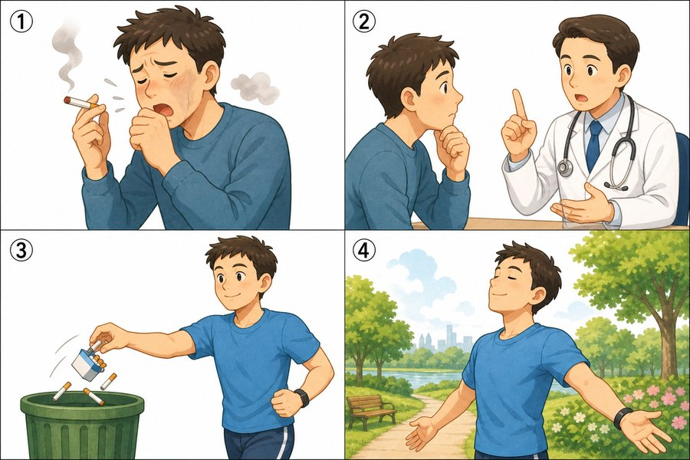
5. 사건·사고
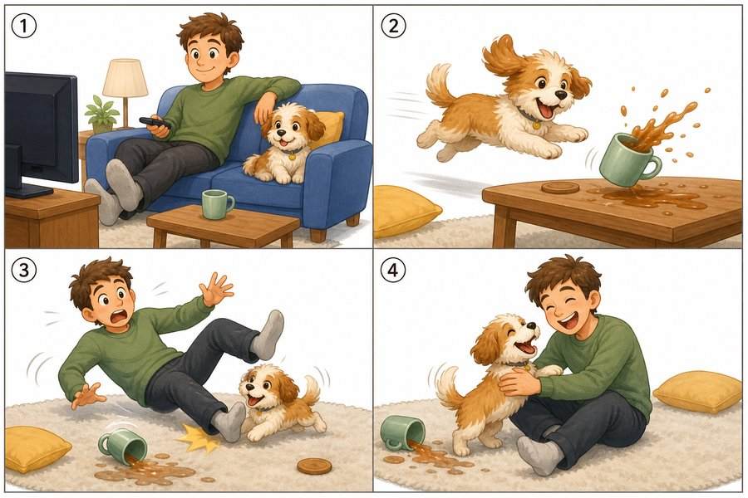
问题 现在请你根据图片的内容讲述一个故事，请尽量完整、详细。
xiàn zài qǐng nǐ gēn jù tú piàn de nèi róng jiǎng shù yí gè gù shì， qǐng jǐn liàng wán zhěng、 xiáng xì。
(준비 30초 / 답변 90초)
Sample Answer : 星期天，小明在家看电视，小狗在旁边。小狗很调皮，把杯子打翻了。小明去抓小狗，自己摔倒了。还好他没事。最后他们又一起玩，很开心。
xīng qī tiān， xiǎo míng zài jiā kàn diàn shì， xiǎo gǒu zài páng biān。 xiǎo gǒu hěn tiáo pí， bǎ bēi zi dǎ fān le。 xiǎo míng qù zhuā xiǎo gǒu， zì jǐ shuāi dǎo le。 hái hǎo tā méi shì。 zuì hòu tā men yòu yì qǐ wán， hěn kāi xīn。
단어
调皮 tiáo pí 장난스럽다 | 打翻 dǎ fān 엎다, 뒤집다 | 摔倒 shuāi dǎo 넘어지다 | 受伤 shòu shāng 다치다 | 收拾 shōu shí 정리하다
확인문제 다음 그림을 보고 이야기를 만들어 보세요.
